



by DECATHLON

Cahier des charges

**SOMMAIRE :**

1. Présentation de l’entreprise………………………………………………………….………………..2
   1. Objectifs de l’application……………………………………………………….……………..2
   2. La cible………………………………………………………………………………………………...3
   3. Le Game Concept……………………………………………………………………….………..5
      1. Explicatif…………………………………..……………………………………………….5
      2. Enquêtes……………………………………………………………………………………6
2. Graphisme et ergonomie………………………………………………………………………………..7
   1. La charte graphique……………………………………………………………………………..7

**1. PRÉSENTATION DE L’ENTREPRISE**

* Entreprise de 13 milliards de chiffre d’affaire
* Grande distribution dans le domaine du sport
* Produits peu cher et de qualité

**1. a. OBJECTIFS DE L’APPLICATION**

L’idée est d’aider DÉCATHLON à augmenter son activité avec sa nouvelle stratégie marketing : encourager par la gamification la population pour pratiquer plus d'activité physique.

A travers cette stratégie, l’objectif commercial est d'augmenter la notoriété en France et à l'étranger de l’entreprise de manière positive.

**1. b. LA CIBLE**

|  |
| --- |
| Valérie |
| 34 ans |
| Pas sportive |
| Employée, mariée et 2 enfants |
| Veut perdre du poids et se remettre en forme |
| A peu de temps pour pratiquer |

|  |
| --- |
| Thomas |
| 25 ans |
| Fait déjà du sport dans une équipe de rugby |
| Étudiant, célibataire, sans enfants |
| Se créer une routine, se challenger |

|  |
| --- |
| Maya |
| 21 ans |
| Pas sportive |
| Étudiante, sans enfants |
| Veut être sportive |

|  |
| --- |
| Maximes |
| 43 ans |
| Pas sportive |
| Employée, mariée et sans enfants |
| Veut se créer une routine et se remettre en forme |
| A des problèmes de vue |

L’application ayant pour but de remettre au sport peut donc toucher un spectre assez large de personnes. La cible ici pourrait être les 18-45 ans, effectivement ils ont accès à un smartphone ou une tablette.

Après étude des profils des persona proposé, on remarque que des utilisateurs sportifs et non-sportifs sont intéressés par l’application. Elle doit pouvoir motiver les non-sportifs à faire de l’exercice sans les perdre dans des notions qu’ils ne maitrisent pas. Et proposer des exercices courts pour ne pas les démotiver, et leur permettre de faire une séance de sport même quand ils ne disposent pas d’assez de temps. De plus l’application doit pouvoir proposer aux sportifs plus habitués des exercices spécifiques et plus poussées.

Par ailleurs, l’application doit pouvoir motiver facilement les utilisateurs les moins motivés et les utilisateurs les moins réguliers à retourner souvent sur l’application.

On peut également ajouter comme précisions que des personnes handicapées doivent avoir accès facilement à l’application. Les personnes handicapées ont également été touchées par le manque d’activité physique lié au confinement. Ils attendent de l’application qu’elle les aide à développer leurs capacités physiques pour pouvoir mieux vivre avec leur handicap.

**1. b. LE GAME CONCEPT**

**1. b. i. EXPLICATIF**

Au téléchargement de l’application, l’utilisateur choisi un animal parmi plusieurs animaux proposés (il sera comme un animal de compagnie virtuelle) qui suivra ce que fait l’utilisateur.

Le petit animal mange automatiquement à heures fixes 9h, 12h, 16H et 20h. L’animal va se déplacer en même temps que l’utilisateur se déplace en prenant compte des pas et il pourra donc visualiser ses propres pas. Et dans le cas où l’utilisateur ne marche pas assez quotidiennement ou ne fais pas assez d’exercice physique, l’animal grossira et sera en mauvaise santé.

L’utilisateur pourra aussi choisir des séances de sport pour faire perdre du poids à son animal de compagnie. Et dans le cas d’activité physique comme le running, marche ou vélo, l’application pourra donc voir quelle distance, vitesse et performance aura fait l’utilisateur. Et ainsi l’utilisateur pourra suivre des performances.

Et pour les autres activités, l’utilisateur devra suivre des instructions données par l’application pour suivre différents exercices sportifs. Ces exercices pourront être sélectionnés individuellement ainsi qu’à travers différentes sessions de 30, 60 et 120 minutes.

Chaque activité qui fera se dépenser l’animal fera gagner des pièces à l’utilisateur. Il pourra ainsi échanger ses pièces contre des bons de réduction à utiliser en magasin DECATHLON.

**1. b. ii. ENQUÊTE**

Une enquête auprès de potentiels utilisateurs de l’application a été faite afin de savoir si le game concept imaginé pouvait plaire au plus grand nombre. Voici les résultats :

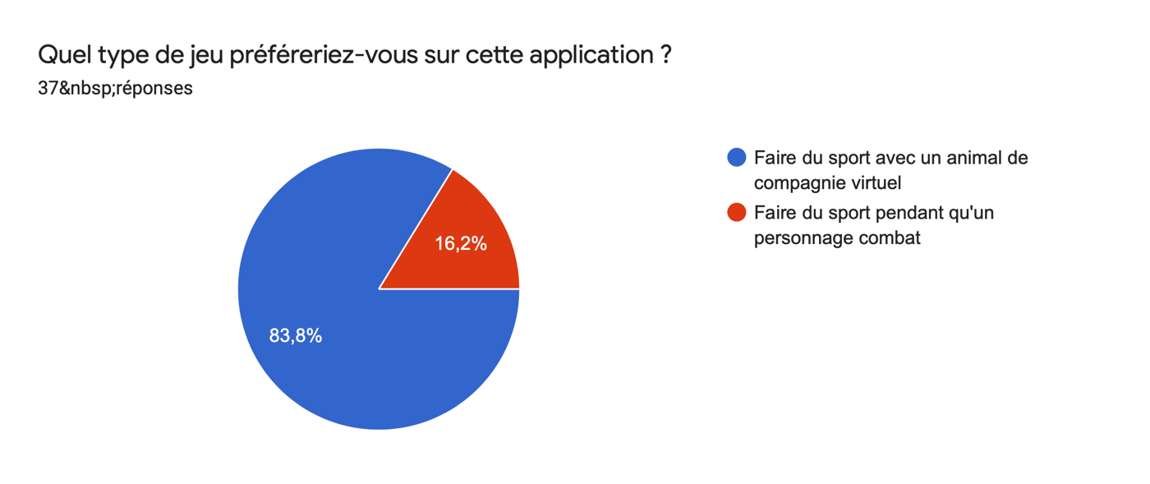

À la lecture des résultats des sondages faits sur un échantillon de 37 personnes, une très large majorité aime le concept du jeu. Effectivement, face à autre type de game concept proposé, le game concept initialement proposé est préféré à 83,8%.

**2. GRAPHISME ET ERGONOMIE**

**2. a. LA CHARTE GRAPHIQUE**

Couleurs principales utilisées, complémentaires de celle de DÉCATHLON (#0082BA) :

|  |  |
| --- | --- |
|  |  |
| #eb0047 | #ffd700 |

Choix de la police de caractères : VP pixel

A b c d e f g h I j k l m n o p q r s t u v w x y z

0 1 2 3 4 5 6 7 8 9